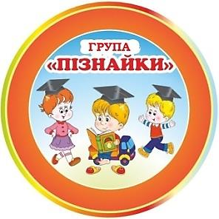
Група старшого дошкільного віку «Пізнайки»

Вихователі:
Бащук Галина Юріївна
Сенюк Людмила Сергіївна

Пропонуємо Вам цікаві завдання для розвитку дітей на тиждень за темою «Водойми та їх мешканці»
- Покажіть дітям відео про підводний світ. https://www.youtube.com/watch?v=Sje91NgMltY
- Прочитайте вірш Леоніда Полтави «Риби»
Є різні риби у воді: товсті, тоненькі і худі,
дрібненькі риби-малюки, а є й великі – от такі!
Є войовничі – із мечами, є з довжелезними хвостами,
є рибки срібні й золоті, є дуже мудрі, є й пусті…
Живуть вони в річках і в морі, і все беруться до розмов,
але ніколи не говорять, немов своїх не знають мов.
Набравши в ротики води, вони мовчать.
Мовчать завжди: в воді не можна говорити,
тож риби мовчки мусять жити...
Запитайте:
- про кого розповідається у вірші?
- де живуть риби?
- які є риби за розмірами?
- від чого застерігає автор?(у воді не можна говорити, що може статись?)
- чи говорять риби? (іхтіологи, ті що досліджують будову, форму життєдіяльності, розмноження риб, впевнені, що близько тисячі риб здатні сприймати і виробляти звуки. Звуки невловимі для людського вуха. В народі кажуть: «Німий як риба»).
3 .Відгадайте загадки про мешканців водойм:
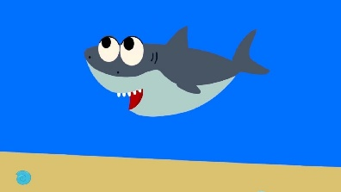
- Ось вона яка-
Розбійниця морська,
Усіх би проковтнула,
Зажерлива…(акула)
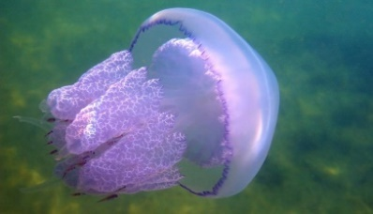

2) Пливе туди, пливе сюди
ЇЇ не завжди видно,
Вона прозора, як вода,
Незнайома вам вона.. (Медуза)

3) Ти і мною не знайомий?
Я живу на дні морському
Голова і вісім ніг
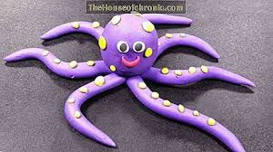
Звати мене.. (Восьминіг)

4) Не ходжу і не літаю,
А ти спробуй дожени,
Я буваю золота,
Тільки в казку зазирни!
(Золота рибка)
4.Виконайте конструювання з паперу «Восьминіг»
Матеріал: кольоровий папір, клей ПВА, ножиці, фломастери.
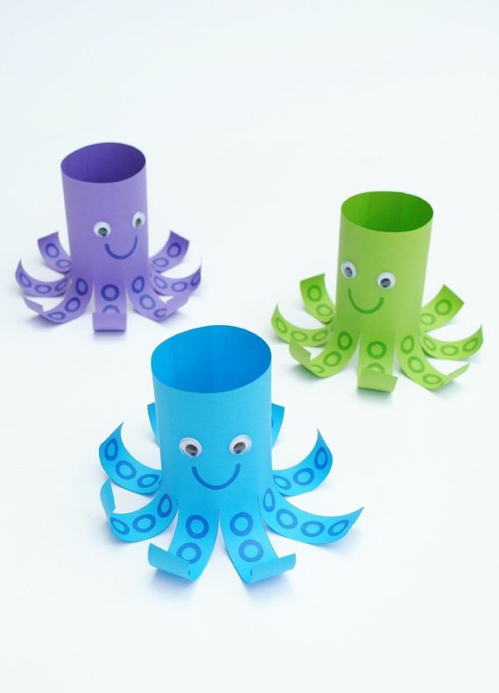

5.Розгляньте картинки і виконайте завдання
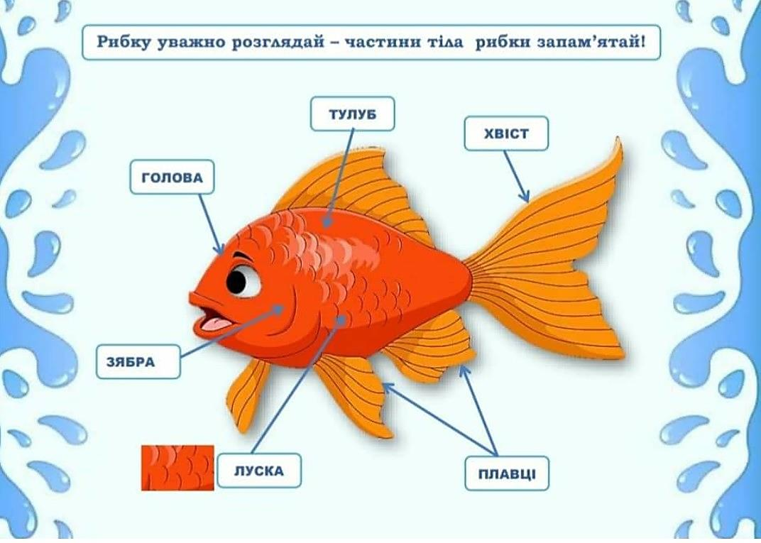

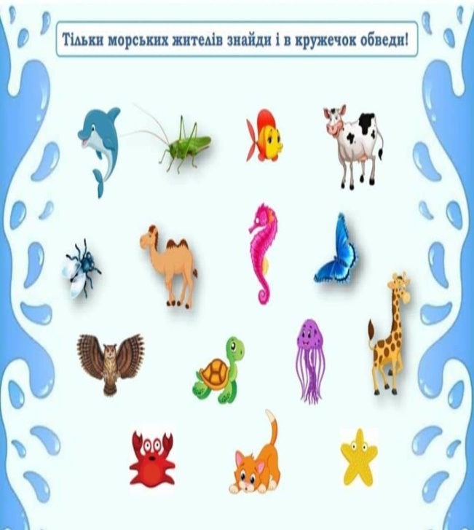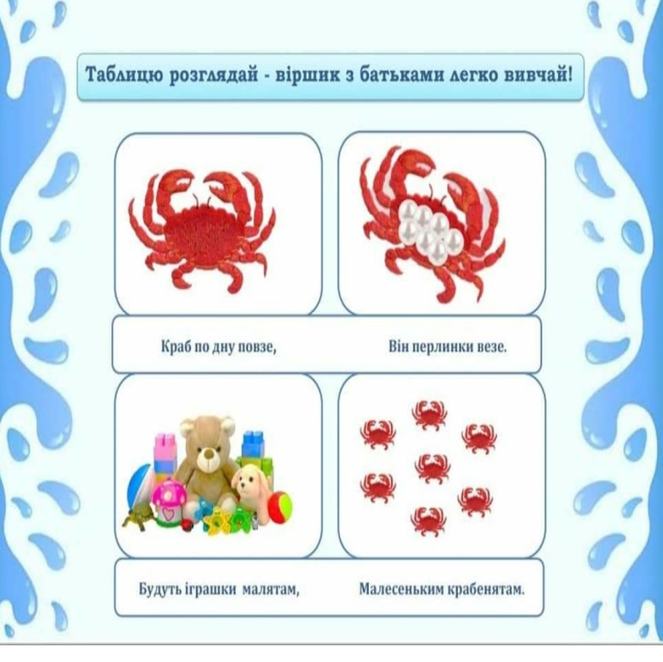

6.Прочитайте дітям чистомовку:
Жу-жу-жу – на галявині ходжу,
Жа-жа-жа – я побачила вужа,
Же-же-же – натомилась я уже,
Жи-жи-жи – ти мені допоможи
- Запитайте дітей, який звук вона чують в цій чистомовці

- Завдання з логіко-математичного розвитку «Порівняння чисел»
https://www.youtube.com/watch?v=g3bwNnGzcno
https://www.youtube.com/watch?v=PIfHnaTQFjc

- Намалюйте жабку
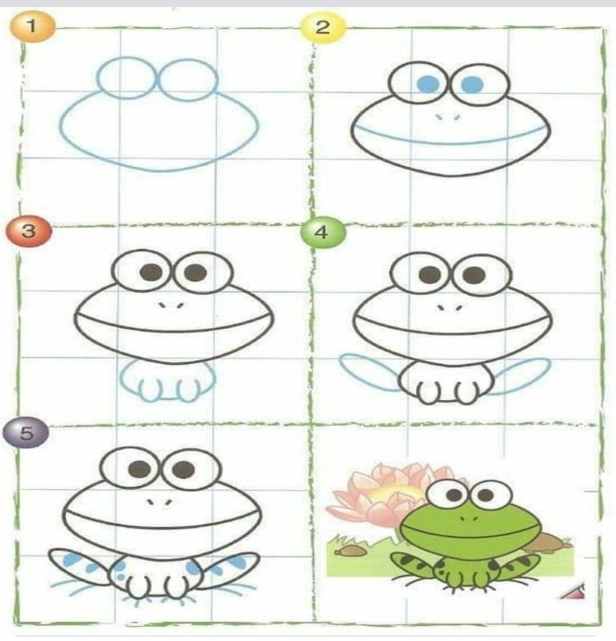
- Ліплення жабки

